基本上如图所示：
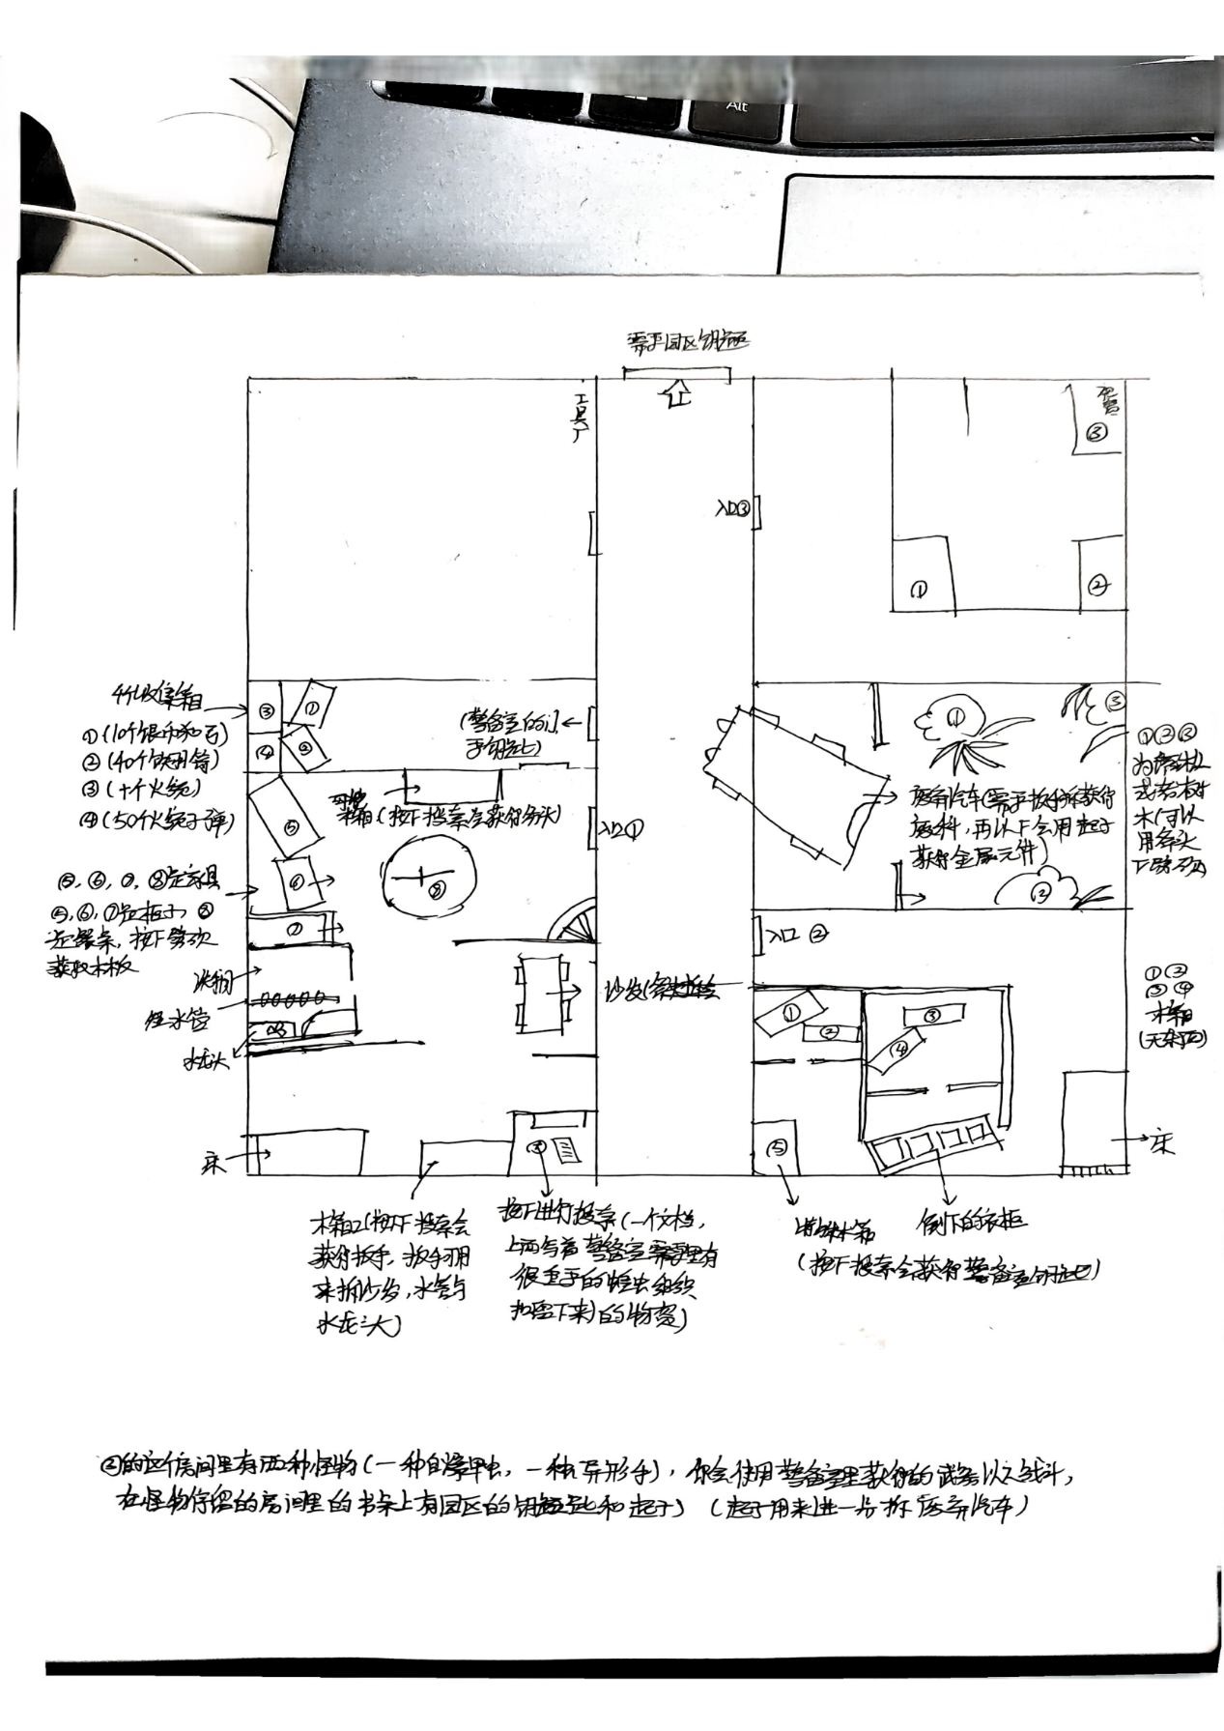

需平园区 — 玩法流程介绍
1. 场景概述
「需平园区」参考《阿瑞斯病毒2》剧情模式的探索节奏，采用室外主路枢纽 + 多栋室内独立场景的结构。玩家以俯视角在主路走动，靠近建筑门口按 F 进入室内，搜刮物资、解谜、战斗，逐步解锁更危险的区域。
场景组成：
场景 | 说明
室外主路 | 连接各栋建筑与园区北门，玩家主要活动区域
左下屋 | 入门教学区，低风险，获得环境工具
右下屋 | 情报区，获得开启侧翼建筑的钥匙
警备室 | 军事补给点，按顺序开箱获得战斗装备
右上屋 | 高危险区，需武器进入，内含战斗与解谜
园区北门 | 需园区钥匙（本 Demo 以获取地图为通关目标，北门作为后续章节预留）

2. 设计思路
本关模仿 AR2 早期「园区探索」的三段式节奏：
- 安全区拿工具 — 教玩家搜箱子、用道具与环境交互
- 中风险区拿钥匙/情报 — 引导玩家探索侧翼建筑
- 危险区战斗 + 解谜 — 用武器门槛抬高难度，深层房间给通关奖励
三类道具分工明确：
- 斧头 = 环境交互（破坏倒塌障碍物）
- 武器 = 战斗门槛（进入危险区域的前置条件）
- 园区地图 = 区域通关奖励（正式版中用于大地图开启新场景）

3. 推荐游玩顺序
第一步：左下屋 — 获得斧头
- 从室外主路进入左下屋（无门槛）
- 在客厅进门处搜索物资箱，获得斧头
- 左侧走廊有倒塌储物柜挡路，持斧后按 F 破坏，打通厨房与下方房间之间的通道
设计意图：低风险教学房，让玩家熟悉「搜索 → 获得工具 → 破障前进」的基础循环。

第二步：右下屋 — 获得警备室钥匙
- 返回室外，进入右下屋（无门槛）
- 在卧室搜索箱子，获得警备室钥匙
设计意图：中风险情报房，把玩家自然引向侧翼的警备室。

第三步：警备室 — 获得武器
- 持警备室钥匙后，从室外进入警备室
- 室内为长通道布局，两侧共 4 个物资箱，需按顺序搜索：
  - 银币
  - 扳手
  - 铁皮弓（武器）
  - 铁羽毛箭 ×100
设计意图：军事据点出战斗装，形成明确的难度台阶；顺序开箱增加探索顺序感。

第四步：右上屋 — 战斗、破障、拿地图
- 持铁皮弓后，方可从室外进入右上屋（无武器时提示「需要武器」）
- 室内有两只蜘蛛怪分别堵在：
  - 卧室 ↔ 客厅 通道
  - 通往储物间 的方向
- 需先击倒全部蜘蛛怪，才能：
  - 用左下屋获得的斧头破坏客厅与餐厅之间的倒塌储物柜
  - 进入最深处储物间，搜索物资获得园区地图
设计意图：战斗（武器）+ 解谜（斧头）+ 区域奖励（地图）三层目标叠加，符合 AR2 危险区的体验密度。

第五步：通关 — 获得园区地图
本 Demo 的通关标志为：在右上屋储物间成功获得「园区地图」。
正式版本中，园区地图将用于大地图界面解锁新探索区域。园区北门需「园区钥匙」方可离开，作为后续章节的衔接内容，本测试 Demo 不做完整展开。

4. 道具与门槛一览
道具 | 获取地点 | 用途
斧头 | 左下屋 · 客厅箱子 | 破坏各屋内倒塌储物柜
警备室钥匙 | 右下屋 · 卧室箱子 | 开启警备室
铁皮弓 | 警备室 · 第 3 个物资箱 | 进入右上屋；击倒蜘蛛怪
铁羽毛箭 | 警备室 · 第 4 个物资箱 | 战斗消耗（本 Demo 简化为一键击倒）
园区地图 | 右上屋 · 储物间 | 通关奖励，解锁后续大地图区域

门槛 | 条件
进入警备室 | 持有警备室钥匙
进入右上屋 | 持有铁皮弓
破坏右上屋障碍物 | 持有斧头 + 已击倒全部蜘蛛怪
搜索储物间地图 | 已击倒全部蜘蛛怪
离开园区（预留） | 持有园区钥匙

5. 操作说明
- 移动：方向键 / WASD
- 交互：靠近可交互对象，按 F
- 场景切换：在室外与各建筑门口、室内出口处交互
- 重要道具拾取时会弹出提示 UI

